书名：德国民法基本概念（第16版）（增订版）（外国法学教科书精品译丛）
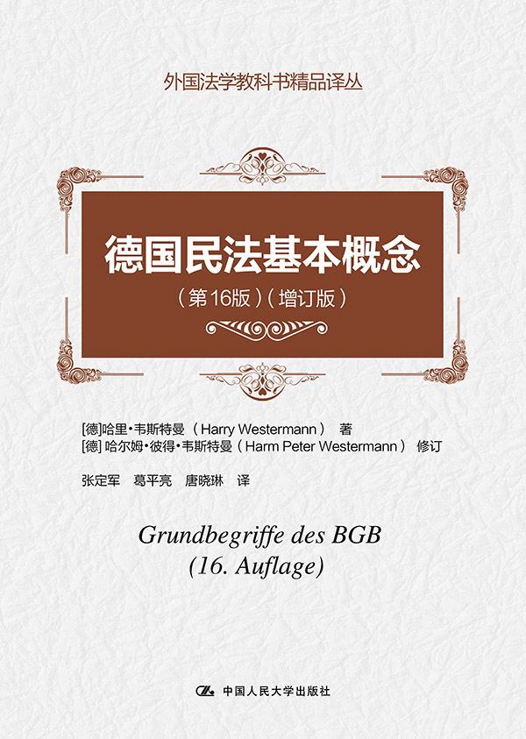
书号：978-7-300-19796-8
著者：[德]哈里·韦斯特曼（Harry Westermann）
责任编辑：施洋
页数：189
装祯：平装
出版时间：2014-09-09
定价：26.00元
出版社：中国人民大学出版社
- 本书卖点
本书从简单的案例入手，以解答案例引起的思考为依托，详细阐释一些重要的民法制度和法律条文，绝对可以一书三用：一是解释德国民法基本概念，二是展现德国民法基本体系，三是引导基本法律思维。
本书密切关注德国民法的最新发展，特别是欧盟指令以及德国联邦最高法院判例等对德国民法的影响，例如欧盟消费者货物买卖指令等在本书中均有体现。
◆ 读者定位
1．大专院校的研究人员
２．法学专业学生
3．法律职业人员
- 作者简介
哈里•韦斯特曼（Harry Westermann，1909—1986），德国著名法学家，其研究领域广泛，包括民法、经济法、合作社法、公司法和能源法等。生前一直任教于德国著名的明斯特大学，曾于1952年至1953年任该校法学院院长，于1953年至1954年任明斯特大学校长。逝世后，明斯特大学专门设立哈里•韦斯特曼奖以纪念他，并以此奖励优秀的法学博士论文。哈里•韦斯特曼著作等身，在民法领域影响较大的著作除本书外，还包括《物权法》和《民法总论》等。其中《物权法》和本书一直由其子哈尔姆•彼得•韦斯特曼持续增订出版。
哈尔姆•彼得•韦斯特曼 （Harm Peter Westermann，1938— ），德国著名法学家，哈里•韦斯特曼之子。曾先后任教于德国比勒菲尔德大学、柏林自由大学和著名的图宾根大学，期间还拒绝了瑞士洛桑大学和德国明斯特大学的任教邀请。主要研究领域是民法和公司法。其著作等身，除修订续写由哈里•韦斯特曼创立的几部民法著作外，还著有《债法总论》和《个人合伙法》等。
◆内容简介
本书概述了《德国民法典》规定的私人法律关系制度，从简单的案例入手，以解答案例引起的思考为依托，详细阐释了一些重要的民法制度和法律条文，并以此为基础清晰地展示了不同法律规定间的相互联系；以此为方法，重点阐述了《德国民法典》前三编中的财产法，也介绍了家庭法和继承法中的重点法律问题。
本书密切关注德国民法的最新发展，特别是欧盟指令以及德国联邦最高法院判例等对德国民法的影响，例如欧盟消费者货物买卖指令等在本书中均有体现。
◆ 简要目录
目 录
第一章 自然人
第一节权利能力
第二节人的保护
本章小结
第二章 《德国民法典》及特别私法规范的结构和意义
第一节《德国民法典》的基本结构
第二节《德国民法典》与私法特别规范
第三节《德国民法典》与欧洲法律的协调
第三章 自然人的行为能力
第一节民事行为能力与民事责任能力
第二节民事行为能力
第三节民事责任能力
本章小结
第四章 法人
第一节私法法人和公法法人
第二节法人权利能力的取得
第三节法人的行为能力
第四节社团与合伙
本章小结
第五章 权利客体
第一节物及其他权利客体
第二节权利
第三节物的集合
本章小结
第六章 意思表示
第一节意思表示的有效要件
第二节意思表示的解释及意思表示错误
第三节私法自治及其藉由合同之缔结的实现
第四节对通过一般交易条件成立的债务关系的内容控制——民法上的消费者保护
规定
本章小结
第七章 代理
第一节代理的概念
第二节有效代理的要件
本章小结
第八章 负担与处分;抽象原则
第一节负担行为和处分行为
第二节负担行为与处分行为的关系
本章小结
第九章 债务关系中的给付障碍
第一节合同之债
第二节自始不能与嗣后不能;债务人不能
第三节履行不能与瑕疵履行的后果
第四节《德国民法典》第280条第1款意义上的义务违反
第五节债务人和债权人的迟延
本章小结
第十章 为自己和他人行为承担责任
第一节问题范围
第二节对自己行为的责任
第三节为他人承担责任
第四节机关责任
本章小结
第十一章 债务关系的发展
第一节请求权的成立和实现
第二节债务关系中引入第三人
第三节请求权的消灭时效
第十二章 买卖法、其他合同债务关系概述
第一节买卖法
第二节其他债务关系概述
第十三章 法定之债:不当得利和无因管理
第一节不当得利
第二节无因管理
本章小结
第十四章 侵权行为法和危险责任
第一节私人损害赔偿法
第二节危险责任,即生产者责任和环境责任
第三节损害赔偿请求权的内容
第四节事故损害赔偿
本章小结
第十五章 所有权
第一节所有权的内容
第二节限制物权
第三节私法上的相邻权
第四节基本权利保护和社会拘束
本章小结
第十六章 占有和占有保护
第一节占有和所有权的关系
第二节占有功能和占有保护
第三节间接占有
本章小结
第十七章 动产所有权的取得
第一节依法律行为自权利人处的取得
第二节因无权处分的取得
第三节所有权取得的其他方式
第四节信贷担保中的几个基本概念
本章小结
第十八章 不动产法和土地登记簿法
第一节关于土地交易的一般规定
第二节从无权利人处的取得
第三节预告登记
第四节土地登记簿错误
本章小结
第十九章 不动产担保权
第一节含义和种类
第二节抵押权和土地债务
本章小结
第二十章 婚姻和亲属
第一节婚姻法的基础
第二节离婚和离婚的法律后果
第三节亲属关系
本章小结
第二十一章 继承和继承人的法律地位
第一节法定继承
第二节遗嘱继承
第三节继承人的法律地位
本章小结
文献目录
译后记
◆ 上架建议
法律 专著
◆ 书摘
本书第16版的修订并不仅仅局限于对全书内容进行审查式的修订。1999年以降，恰值本书前一版本出版之后，民法的发展速度惊人，其主要原因在于欧盟指令的影响。因此在新版本中，必须关注因消费品买卖指令而几乎被完全重新构建的民法典债法编，它导致对买卖法和给付障碍法（以及这些章节之间的关系）进行了一个全新的阐释。因此，我全部重写了前一版本中的第九章和第十一章，重写的部分还有买卖法的第十二章第一节以及第十章的一些重要内容。我决定在第十一章中纳入之前未在本书研究的一系列问题，例如:消灭时效，它在债法改革中同样得到了根本性的变革。一个面向积极进取的读者群的新版本，不应仅仅满足于阐释一些通过立法或者法院判例发展而来的、新的、部分也是从特别法纳入民法典中的个别规定，还应该尝试使影响我们民法的一些法律政治主要潮流发挥其应有效用。因此，在本书的前几个章节中，尤其在第二章和第六章中，比之前更加着重地阐释了主要涉及消费者保护的欧盟法之目标。 第1版序言给出的重要建议——拿着民法典的法律条文研究本书——同样适用于这个新的版本，甚至比之前更加重要，因为曾规定在特别法中的众多条文因债法改革而被纳入民法典中，法典虽然未更加层次分明地规定它们，但是却使其内容更加接近于民法的实际。如果作者能从读者群中获得对这个版本的建议和批评，那无疑将促进本书所追求目标的实现。
创作本书的原因在于，我在教学过程中发现:初学者往往不能领悟抽象的法律条文，遑论过后能够记住它们;案例则可以激发他们的兴趣，并使他们过后能够再次记起。然而，法律和法学并非来自对案例分析的堆积。案例在很多情况下只是通向理解抽象法律条文的桥梁;然而，从另一方面而言，它不能被视为目的本身，而是用来帮助理解对包罗万象的日常生活事件进行规定的法律制度。首先读者要尝试自己解决案例，但不是用自己的善良之心或者法律感知以求解答。读者必须拿着法条，尝试寻找和应用适当的条文。读者亦必须阅读和仔细思索文中引用的每个条文。因此，每位意图仔细钻研本书的读者都必须拥有一部民法典和相关的特别法规范，并且经常使用它们。书中案例的解答仅仅是范例性地应用法律条文和法学方法，并通过这些方法发现法律、应用法律和分析法律。显而易见，这样的一本著作适合于初学者。因而，应该在钻研系统化的著作之前阅读这本书;当然，本书也无意替代这类系统化的书籍，而是应作为对其有益的预读文献。本书每章的结尾均提供小结和其他可供参考的教科书，在其中，勤奋的读者可以发现各式各样的用来解决特定问题而必需的特别文献。这本用于引领入门的书籍亦会有助于将来的复习。本书资料的选择符合教学的目的，并以人们在研究民法典时必须理解的基本概念为准。因此，在第一学期仍在与总则的难点作斗争的读者们，如果能够也借此通读本书的债法和物权法部分，则是最好不过了。如果读者已经了解民法典第二编和第三编中的基本概念，那么总则部分的抽象条文会变得生动活泼。本书并不探讨有争议的问题。本书通过对基本概念的阐述，致力于使理解和自主解决这些争议问题成为可能。

